¡Muy techs y gamers los papás de ahora!: los regalos favoritos para ellos son celulares y consolas

- Aunque las ventas repuntaron dos días después de la fecha de celebración del año pasado.
- Consolas y celulares son los artículos más vendidos en la campaña.

Ya se acerca el día del superfan de sus retoños, el barco de sus pequeños y el héroe de los chilpayates, como cada tercer domingo de junio lo celebramos con matracas y silbatos. A los mexicanos nos encanta hacer bulla por todo, y el domingo dedicado a los papás no pasa desapercibido, sin embargo, las mamis son más consentidas, pues según indica Mercado Libre, los días cercanos al Día de las madres de 2021 se registraron 20% más ventas que para el Día del padre.

Sin embargo, los regalos que se compran no son broma, el marketplace más importante de México indica que el top de artículos vendidos el año pasado en el marco de la celebración fue encabezado por el Playstation 5, y aunque papá suela responder en monosílabos, el celular Samsung Galaxy A21s quedó como la segunda regalo favorito. En el tercer lugar se posicionó la consola de Xbox Series S y el cuarto fue el Google Nest Hub; es evidente que la categoría que lidera es Electrónica, pero luego se cuelan deportes y relojes. En cuanto al ticket promedio, este se posicionó en 665 pesos.
No lo dejes en visto
Aunque papá diga que no quiere nada, ¡sorpréndelo! En Mercado Libre hay muchos descuentos, entregas en 24 horas y todos los envíos son gratis a partir de 299 pesos.
- Papá DIY Tim
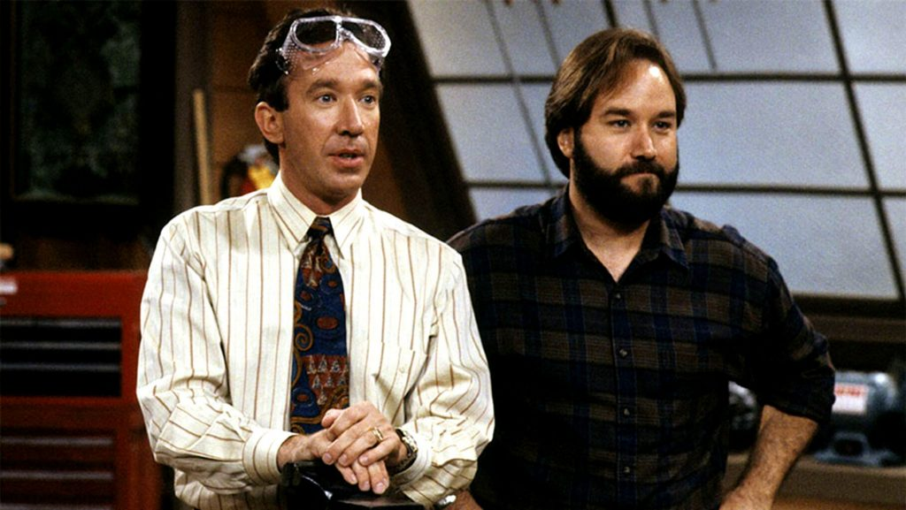

Kit de taladro eléctrico atornillador inalámbrico — 65% off

Botas Caterpillar de trabajo — 23% off

Navaja Victorinox Ranger de 21 Usos — 10% off
- Papá Sporty Messi

Conjunto de entrenamiento Nike Sportswear — 20% off

Kit de pesas con barra y discos 30 kg — 21% off

Set de lentes de sol Hawkers + reloj — 50% off
- Papá Estiloso Martin

Levis Trucker Jacket — 50% off

Loción Hugo Boss — 31% off

Reloj Armani Exchange Banks Chrono Acero — 25% off
Aunque papá a veces sea de pocas palabras, su amor es incondicional y se preocupa por su familia, por ello, consentirlo y demostrarle el cariño que le tenemos es muy importante, ¡tira la casa por la ventana y enséñale cómo te inspira! En Mercado Libre podrás encontrar miles de opciones para darle un detalle que apreciará y recordará por siempre.

Sobre Mercado Libre
Fundada en 1999, Mercado Libre es la compañía de tecnología líder en comercio electrónico de América Latina. A través de sus plataformas Mercado Libre, Mercado Pago y Mercado Envios, ofrece soluciones para que individuos y empresas puedan comprar, vender, anunciar, enviar y pagar por bienes y servicios por internet.

Mercado Libre brinda servicio a millones de usuarios y crea un mercado online para la negociación de una amplia variedad de bienes y servicios de una forma fácil, segura y eficiente. El sitio está entre los 50 sitios con mayores visitas del mundo en términos de páginas vistas y es la plataforma de consumo masivo con mayor cantidad de visitantes únicos en los países más importantes en donde opera, según se desprende de métricas provistas por comScore Networks. La Compañía cotiza sus acciones en el Nasdaq (NASDAQ: MELI) desde su oferta pública inicial en el año 2007 y es una de los mejores lugares para trabajar en el mundo según ranking GPTW.

